**LAPORAN**

**TUGAS MATA KULIAH**

**PEMROGRAMAN BERBASIS OBJEK**

**SEMESTER III**

**Tugas 1**

**Oleh:**

Dicky Irawan 202357201054

Muhammad Rizal Zaul Effendi 202357201047

M. Harits Hisyam Abdullah 202357201012

Aisy Syarah Syafiq 202357201011

Achmad Fariz Ali Wafa R 202357201030

Viki Tomi Dio S 202357201021

Muhammad Abdul Aziz 202357201024

Miftahul Kholifah 202383207059

**PROGRAM STUDI SISTEM INFORMASI**

**INSTITUT TEKNOLOGI MOJOSARI**

**NGANJUK**

**2024**

**Git of Collaborations**

1. Langkah Pertama, salah satu anggota kelompok kami bertugas menjadi Main atau koordinator kelompok dan membuat project di Nethbeans dengan nama project Kelompok4.

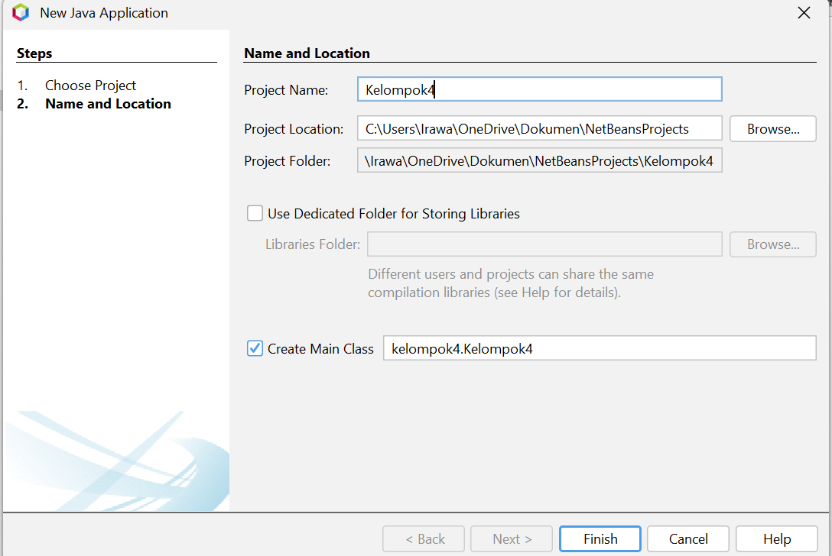

Di dalam project yang telah dibuat, terdapat struktur direktori yang disusun untuk memfasilitasi organisasi yang baik. Ini termasuk pembuatan tiga paket utama:

* **Biodata**: Direktori ini akan menyimpan kelas Java yang berisi atribut dan metode untuk mengelola biodata anggota.
* **FormatBiodata**: Direktori ini digunakan untuk menyimpan template atau format dokumen biodata.
* **Foto**: Paket ini bertujuan untuk menyimpan foto-foto anggota kelompok. Penting untuk memastikan bahwa semua file foto disimpan dengan nama yang konsisten dan format yang sesuai untuk memudahkan akses dan pengelolaan.

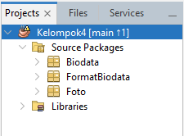

Berikut isi dari direktori yang sudah di buat:





Frame Mainframe:

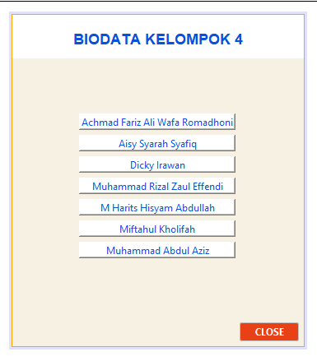

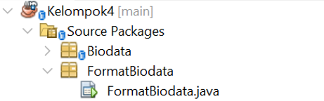

Frame Format biodata:

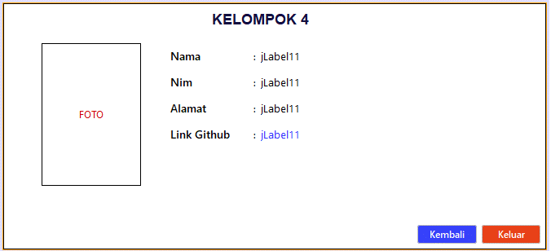

1. Setelah membuat project selesai, maka selanjutnya membuat repository dan mengundang semua anggota kelompok.

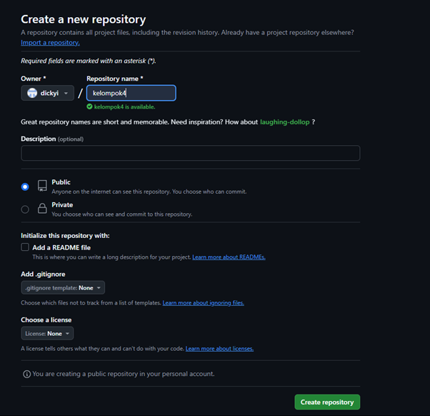

Untuk mengundang setiap anggota kelompok, masukkan username atau alamat email anggota kelompok yang ingin di undang ke dalam kolom yang tersedia. Setelah itu, klik tombol **Add** untuk mengirimkan undangan kepada mereka.

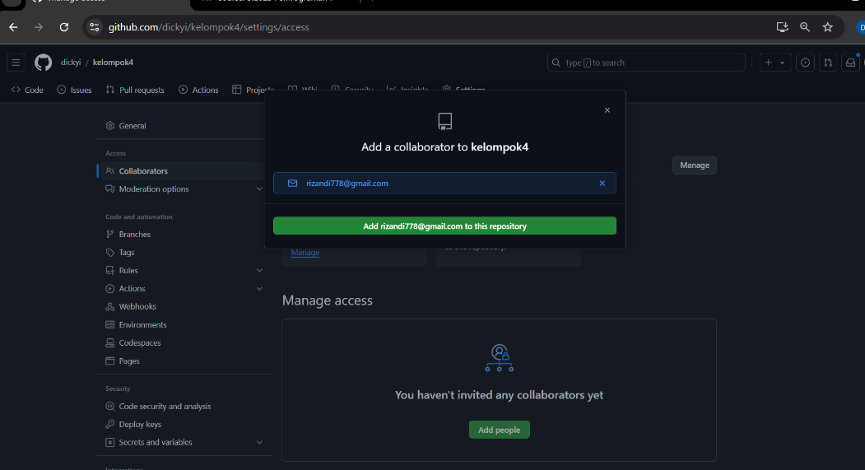

Setiap anggota kelompok akan menerima email undangan untuk bergabung dengan repository. Mereka harus menerima undangan ini agar dapat mulai berkontribusi. Seperti yang terlihat dalam gambar, setelah anggota diterima, nama mereka akan muncul di bawah bagian 'Who has access', yang menandakan bahwa mereka sekarang memiliki akses untuk berkolaborasi pada repositori."

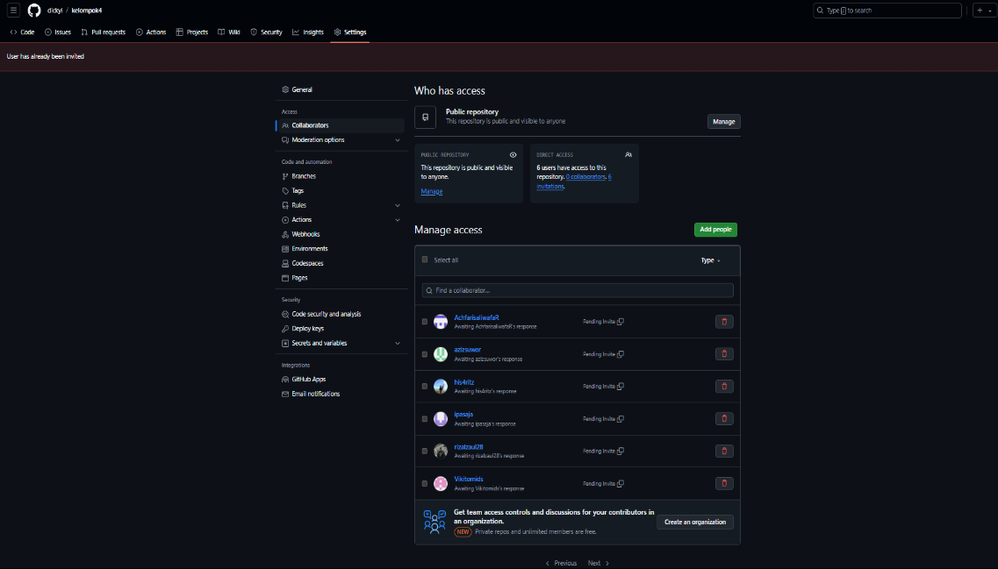

Setelah koordinator/main kelompok mengirimkan undangan melalui GitHub, masing-masing anggota kelompok akan menerima sebuah email notifikasi. Email tersebut berisi tautan untuk melihat dan menerima undangan kolaborasi. Setiap anggota harus mengklik **View invitation** pada email mereka, yang akan membawa mereka ke halaman konfirmasi di GitHub.

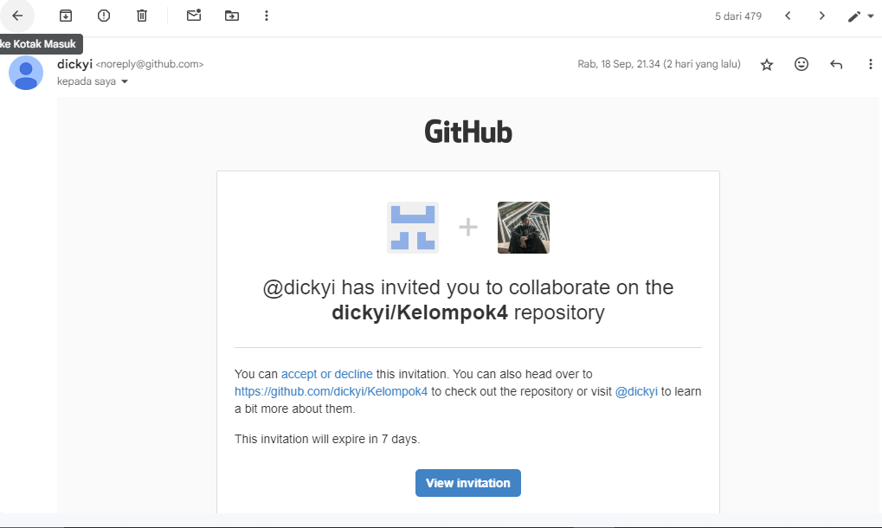

Di halaman ini, anggota dapat memilih untuk **Accept invitation** agar dapat mulai berkontribusi pada repository kelompok.

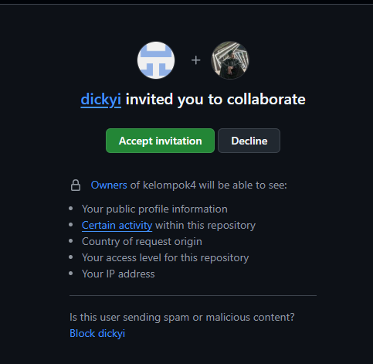

1. Setelah berhasil membuat repository, langkah selanjutnya adalah Main atau koordinator kelompok mengunggah project yang sudah dibuat di NetBeans ke repository tersebut.

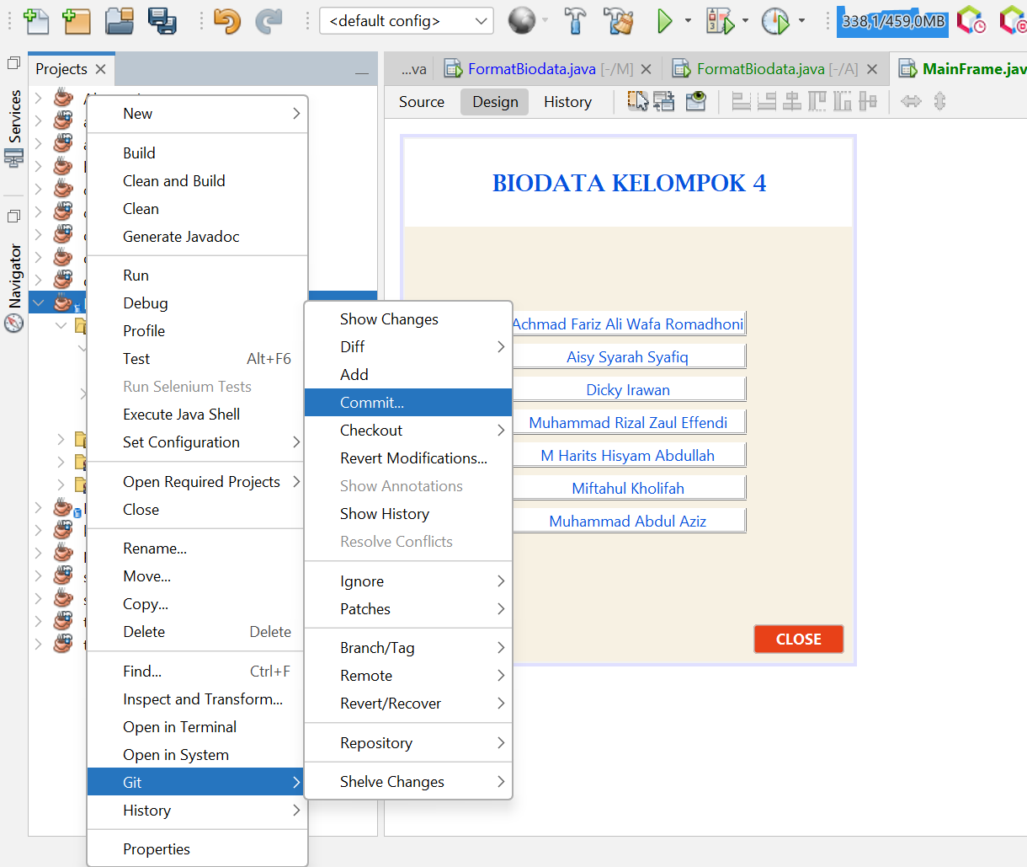

masukkan pesan commit yang mendeskripsikan perubahan yang telah dilakukan.

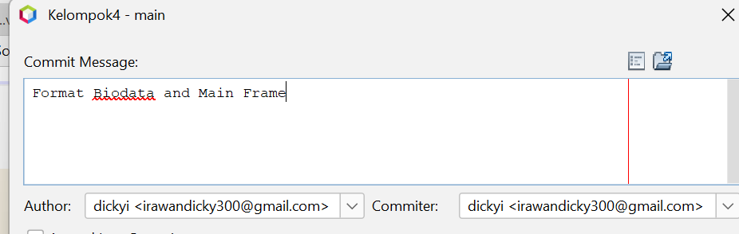

Selanjutnya melakukan push project

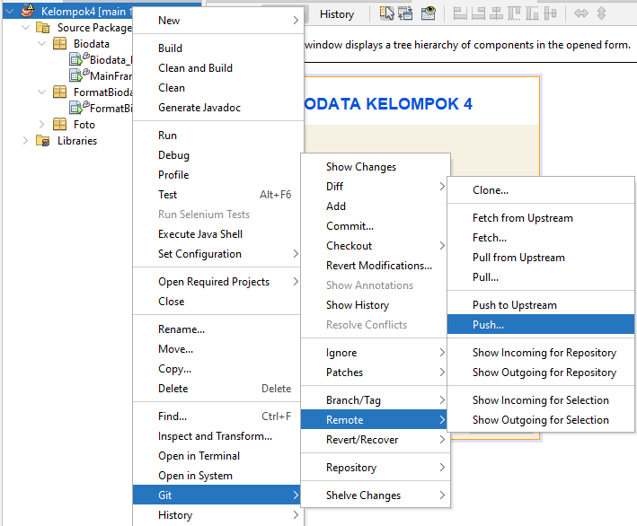

Masukkan URL repository GitHub pada dialog 'Push to Remote Repository'

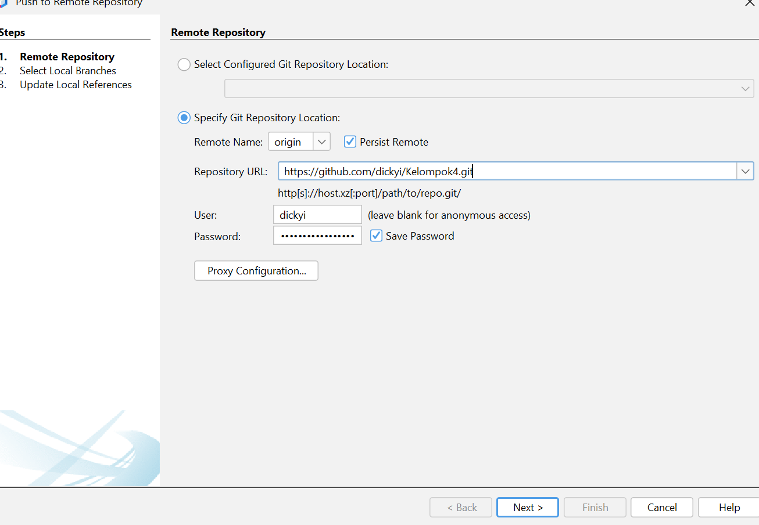

Kemudian Pilih branch main untuk melakukan push.

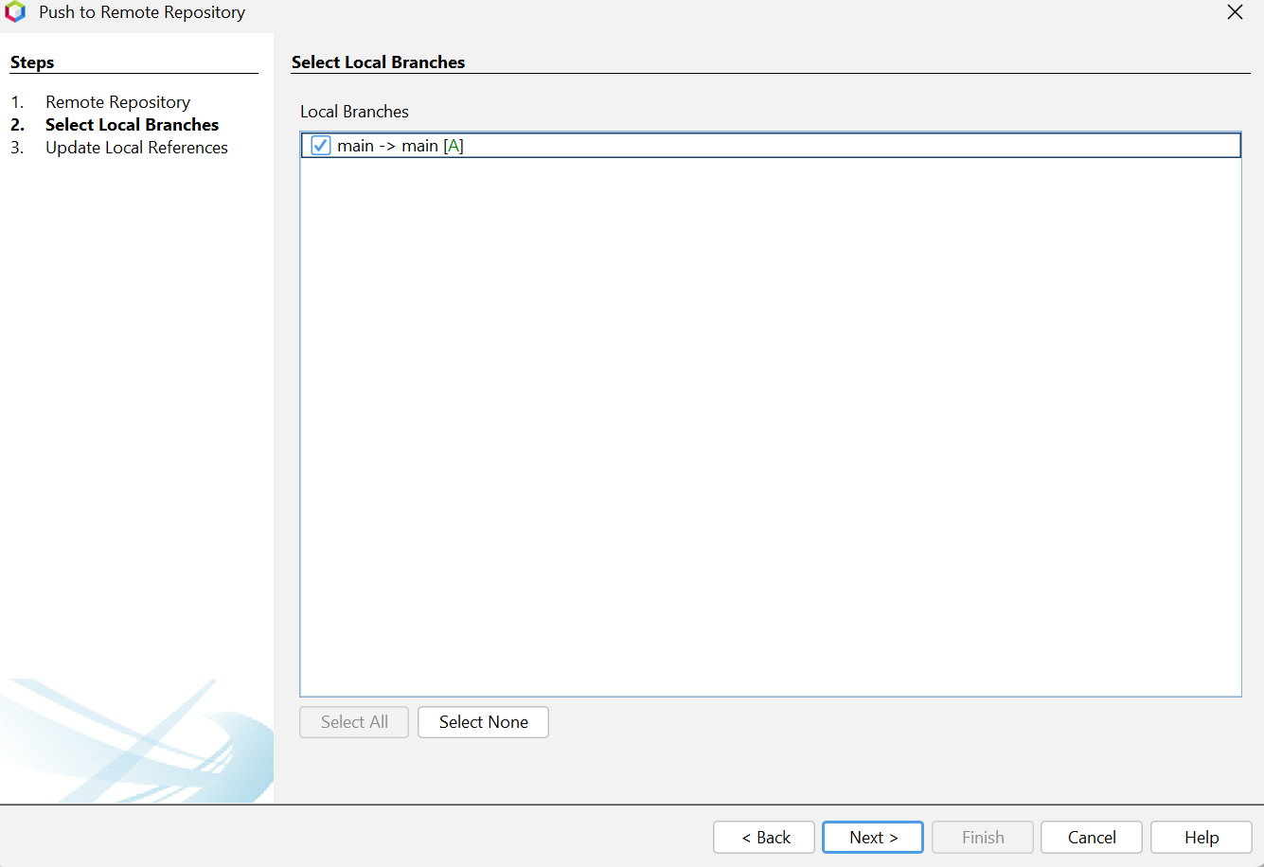

Setelah memilih branch 'main', klik 'Next' dan 'Finish' untuk menyelesaikan pengunggahan.

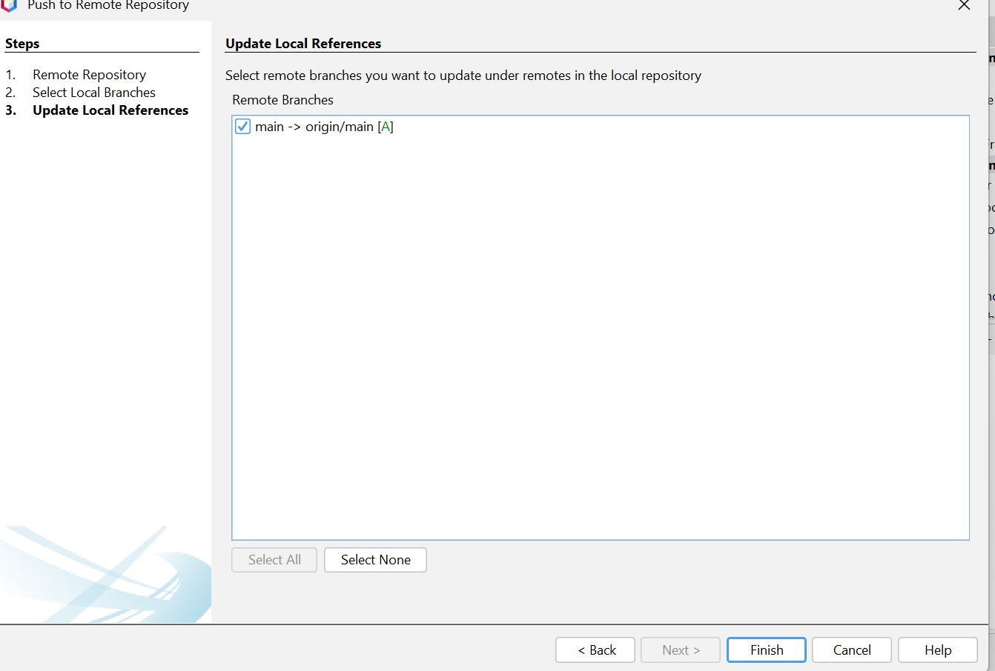

1. Setelah push project ke repository GitHub berhasil dilakukan, langkah berikutnya bagi setiap anggota kelompok perlu membuka repository di browser dan kemudian mengkloning repository di NetBeans untuk mulai berkontribusi ke project.

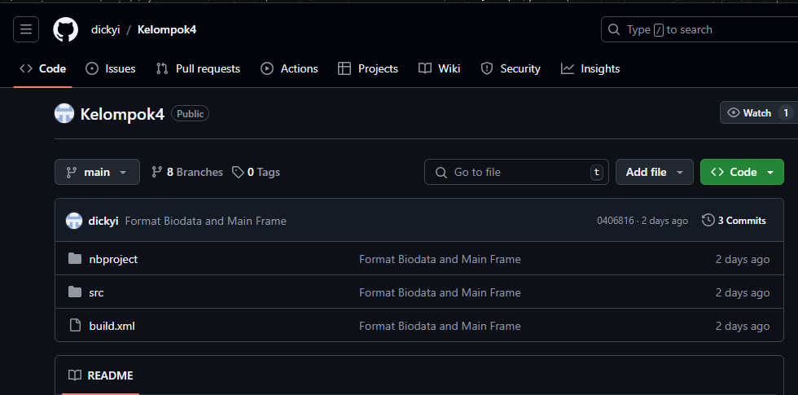

Setelah muncul halaman repository Github seperti diatas. Kemudia klik tombol “Code” dan salin link HTTPS-nya.

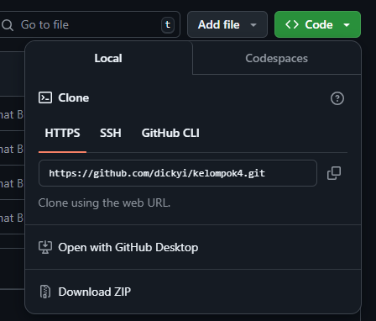

1. Lalu masing masing anggota masuk ke nethbeans untuk mengkloning repository

klik Team –> Git –> Clone

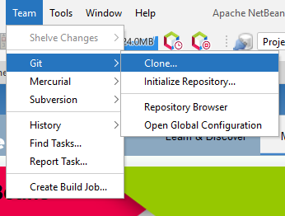

Setelah itu masukkan link yang sudah di copy tadi ke kolom repository URL. Lalu klik next.

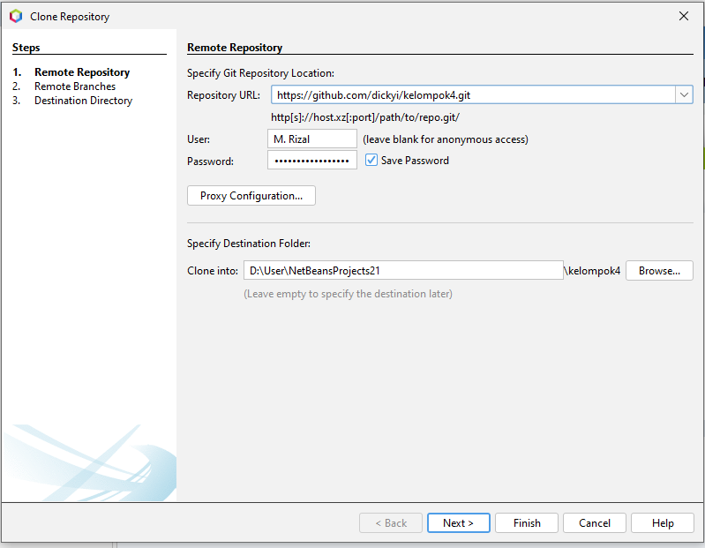

Selanjutnya, pilih branch 'main' untuk melakukan proses kloning.

Lalu klik next

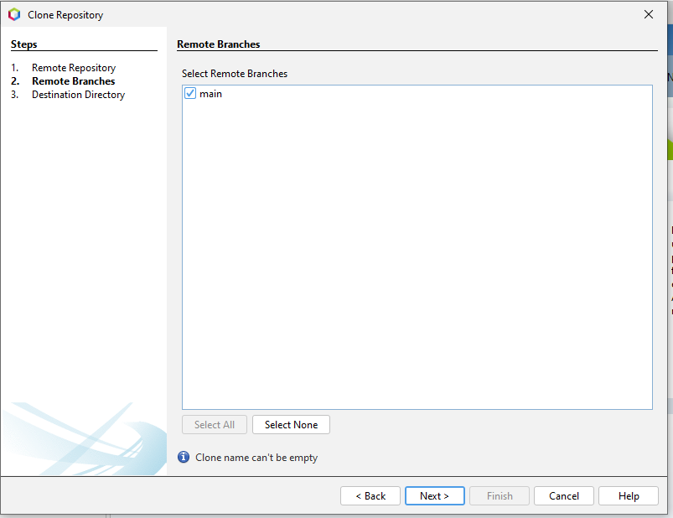

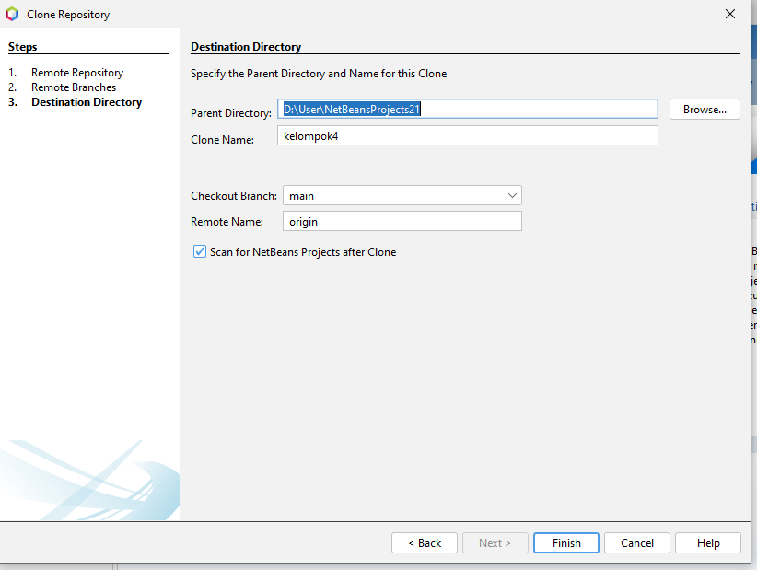Dan terakhir Klik Finish

1. Maka selanjutnya, project yang telah dibuat oleh koordinator di branch ‘main’ akan muncul di NetBeans masing-masing anggota.

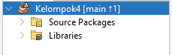

1. Langkah selanjutnya adalah anggota kelompok mengisi biodata masing-masing menggunakan format yang telah disediakan oleh koordinator. Lalu Masing-masing anggota perlu membuat branch baru di repositori lokal mereka untuk memasukkan informasi pribadi mereka.

Frame Format Biodata :

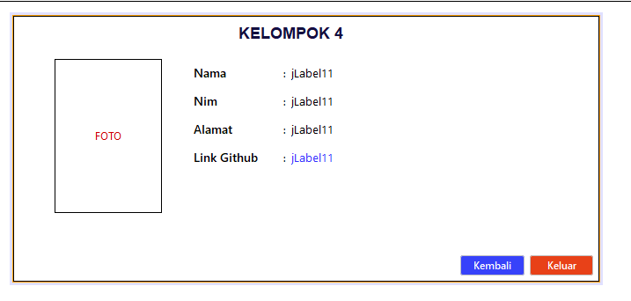

Setelah anggota mengisi Biodata :

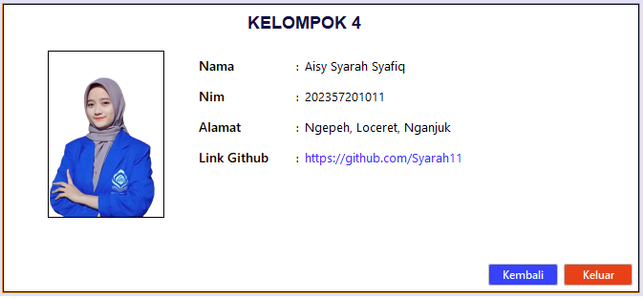

Setelah semua anggota kelompok mengisi biodata pada file yang tersedia di branch 'main', langkah berikutnya adalah setiap anggota membuat branch baru yang dinamai sesuai dengan nama masing-masing. Langkah ini bertujuan untuk mempermudah manajemen perubahan dan memastikan bahwa setiap anggota mempunyai ruang kerja pribadi dalam repository untuk memperbarui informasi mereka tanpa mengganggu

pekerjaan anggota lain.

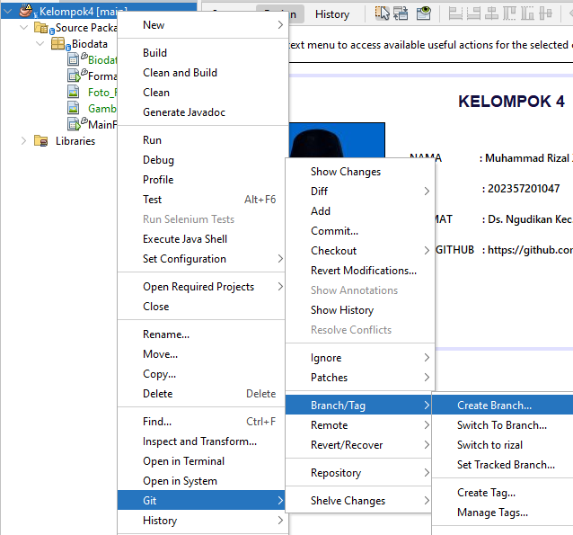

"Selanjutnya, masukkan nama branch dan klik tombol 'Create'.

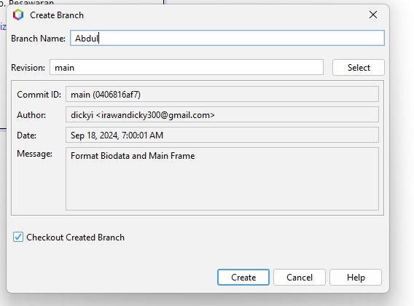

1. Setelah setiap anggota telah membuat branch baru, langkah berikutnya adalah masing masing anggota melakukan commit dan push perubahan project ke repository.

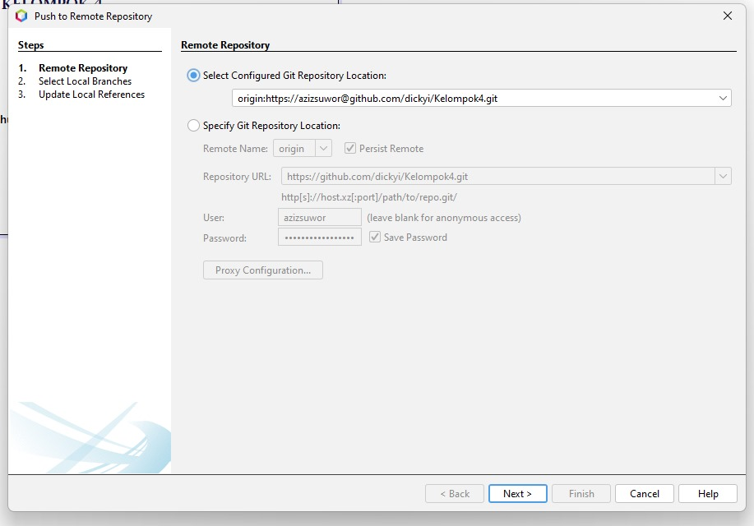

Kemudian, pilih branch yang telah dibuat sebelumnya.

Setelah itu klik Next – > Finish.

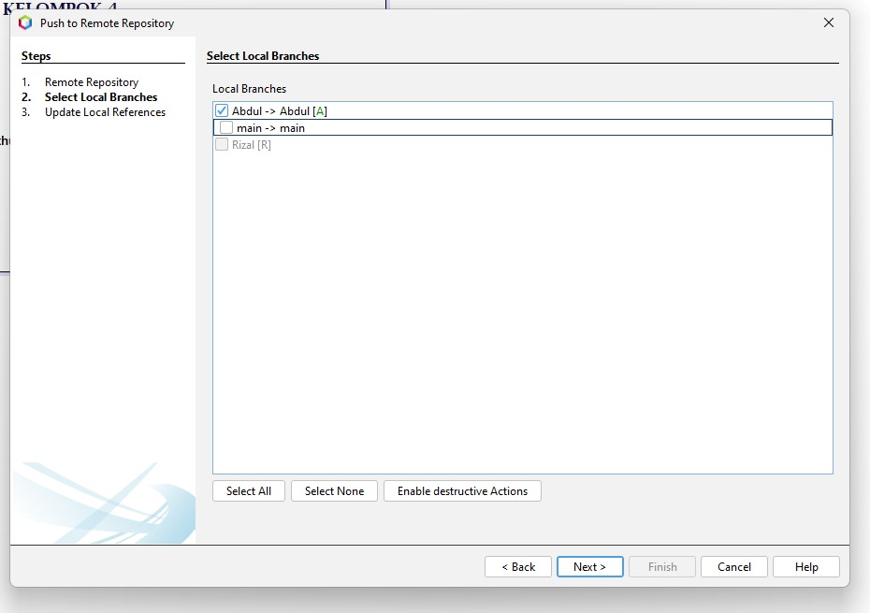

1. Setelah semua atau beberapa anggota kelompok melakukan push project-nya, koordinator atau ‘main' akan melakukan pull terhadap semua perubahan yang telah dikirim.

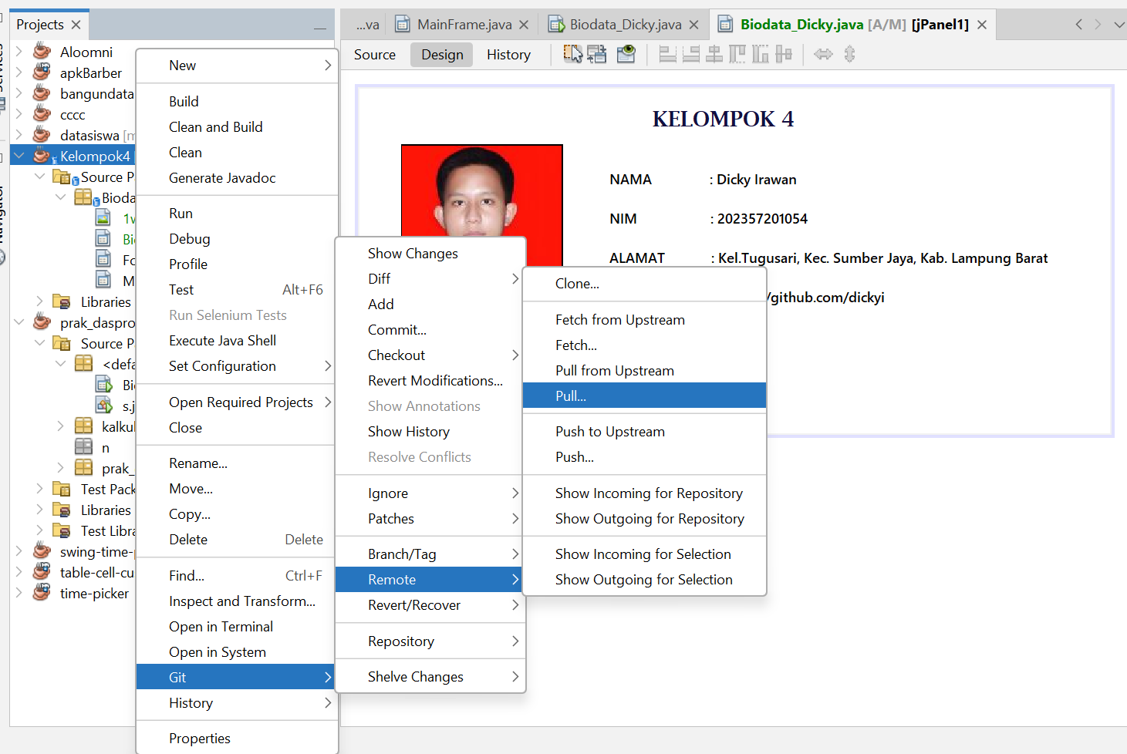

Selanjutnya, setiap project yang telah dibuat dan diperbarui oleh anggota akan muncul di NetBeans serta di repository GitHub koordinator.

Untuk mengaksesnya, klik kanan pada proyek di NetBeans, pilih 'Git' -> 'Branch' -> 'Switch To Branch' untuk berpindah ke branch yang diinginkan."

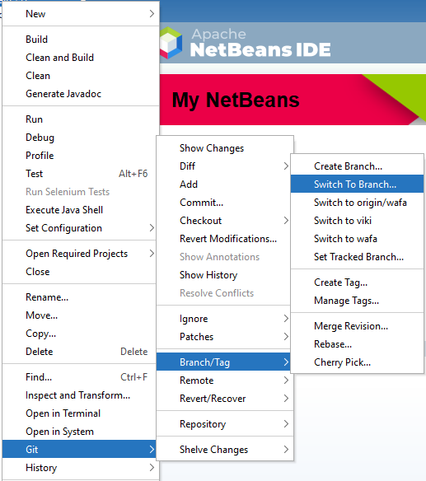

Maka akan muncul semua nama Branch yang sudah dibuat oleh semua anggota.

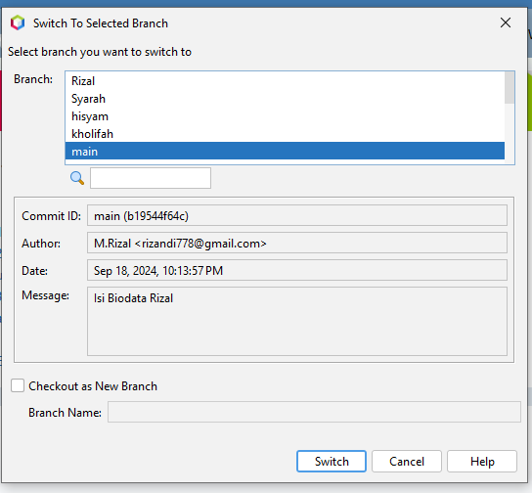

Setelah memilih branch yang ingin diakses, klik pada tombol switch untuk beralih ke branch tersebut

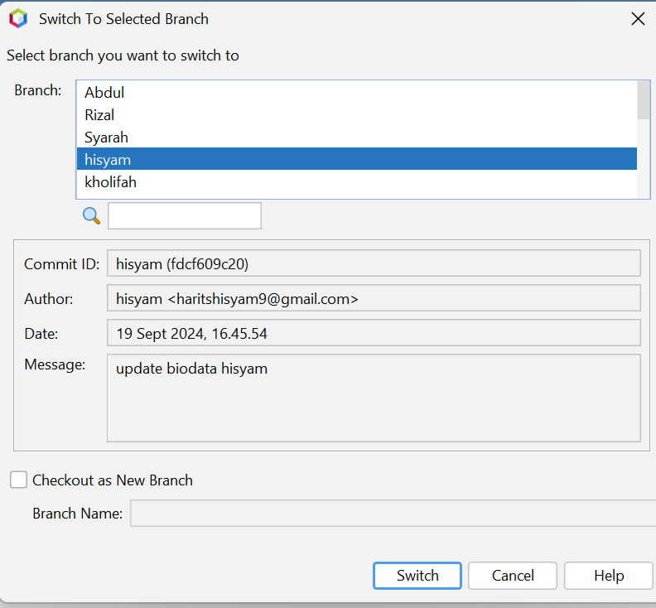

Langkah tersebut akan memperbarui tampilan project di NetBeans ke versi terbaru dari branch yang dipilih, hal ini mempermudah koordinator untuk melihat atau mengedit pekerjaan terkini.

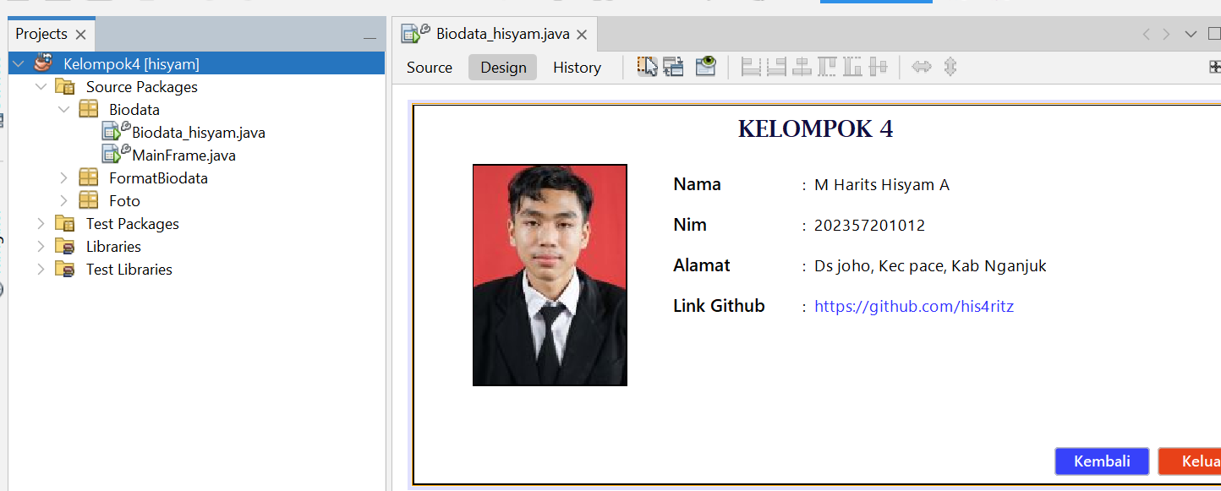

1. Setelah itu, koordinator akan melakukan penggabungan (merger) untuk menyatukan semua project yang telah dibuat dan diperbarui dari masing-masing branch anggota ke branch utama (main)

klik Git -> Branch/Tag -> Merger Revision

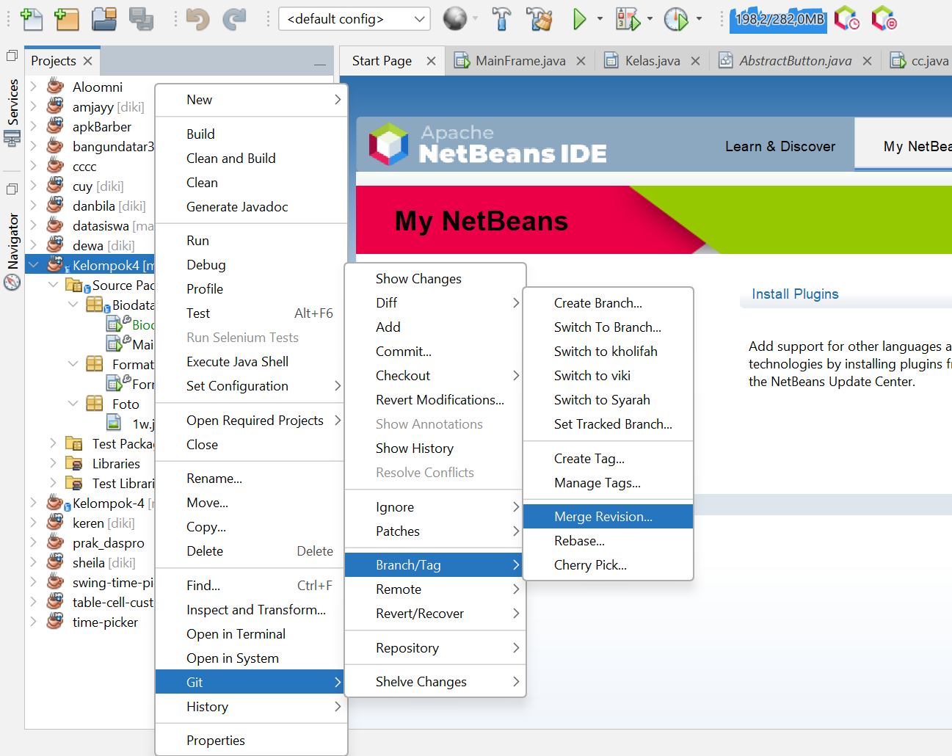

Kemudian Pilih commit yang ingin digabungkan ke dalam branch Main.

Lalu Klik Select

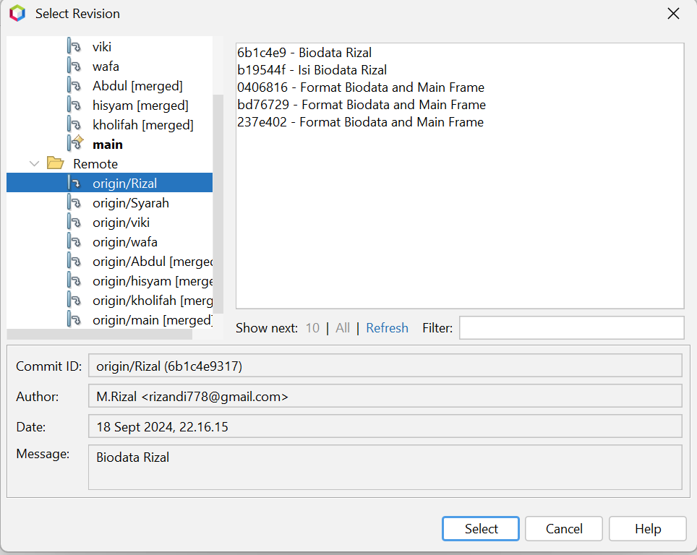

Dan terakhir klik Merge

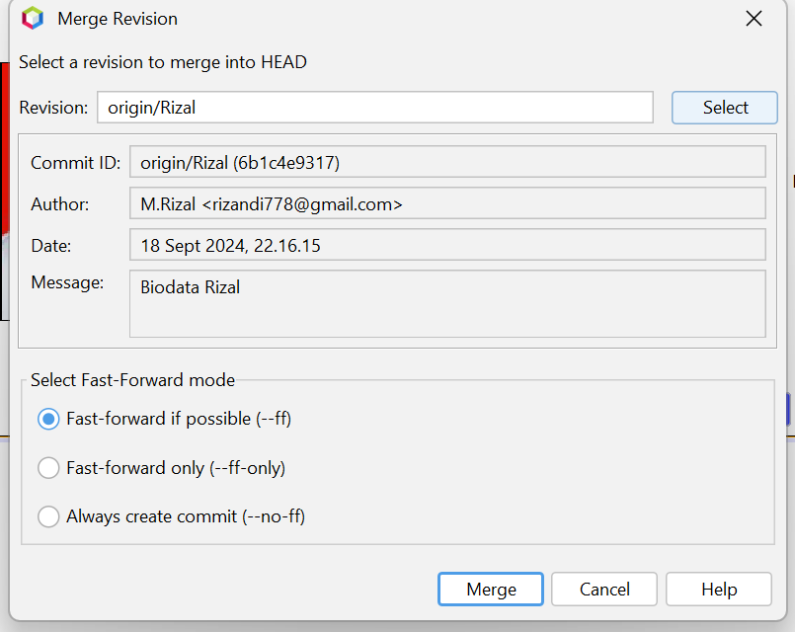

Dengan demikian, semua project dari branch masing-masing anggota yang telah dipilih dan digabungkan oleh koordinator akan berhasil terintegrasi ke dalam branch utama (Main)

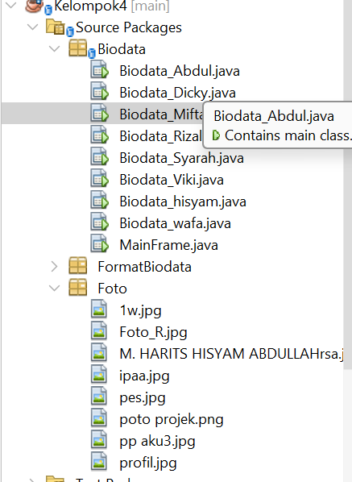

1. Setelah proses penggabungan semua project selesai, maka koordinator akan menghubungkan semua file masing masing anggota ke dalam file MainFrame agar bisa di jalankan semua dengan baik secara keseluruhan

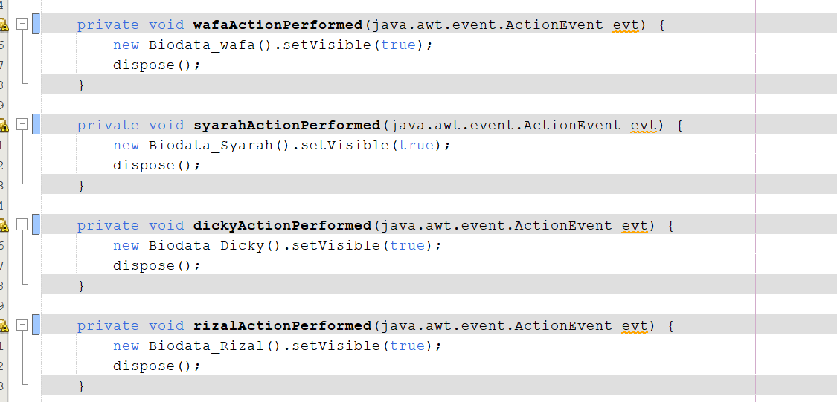

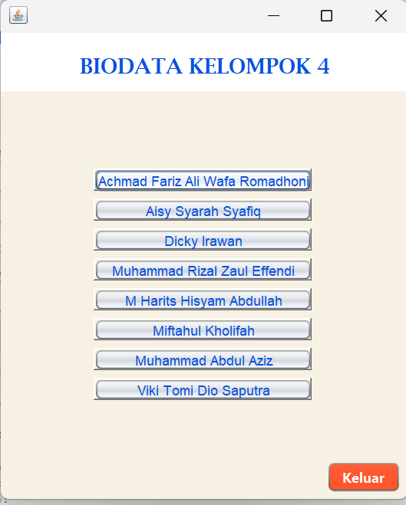

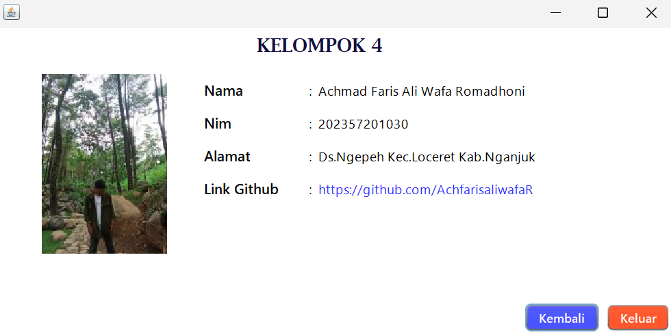

Link Github Project Kelompok 4 :

<https://github.com/dickyi/Kelompok4>